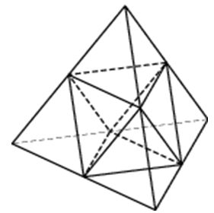

многогранник вершинами, которого являются середины ребер тетраэдра - октаэдр.  
ребра октаэдра - средние линии граней тетраэдра.

грань тетраэдра (правильный треугольник) подобна грани октаэдра (правильный треугольник) с коэффициентом подобия 2  
  
тетраэдр:

Sполной поверхности=4*(a²√3/4)  
0,6=4*(a²√3/4).   
0,15=a²√3/4 площадь грани тетраэдра  
  
Отношение площадей подобных треугольников равно квадрату коэффициента подобия.

октаэдр:  Sполной поверхности=8*(a₂²√3/4)

площадь одной грани = a₂²√3/4

(a²√3/4)/( a₂²√3/4)=k2, k=2.

0,15/ (a₂²√3/4)=4, a₂²√3/4=(0,15:4)площадь одной грани октаэдра

Sповерхности октаэдра=8*(0,15:4)=0,3

**Ответ: Sповерхности октаэдра=0,3**